MENA1001 Gruppe Kap. 7a – Struktur og defekter

1. Diskusjonsoppgave og 2 Treningsoppgaver
Fasediagrammet for sølv og kobber er vist under.
Det er tre faser vist i diagrammet: Smeltefasen og to faste faser (faste løsninger). Pek ut de tre fasene i diagrammet.
Finn fra internett hva krystallstrukturen er for hvert metall (og derved for de to faste løsningene).
Skissér strukturene og bestem for hver av dem hva symmetrien er, og hvilket Bravais-gitter det er (se Kap. 7 i læreboka).
Hvor stor løselighet er det omtrentlig for Cu i Ag og Ag i Cu ved 1000 K?
Hva kan det skyldes at de to metallene er såpass lite løselige i hverandre?
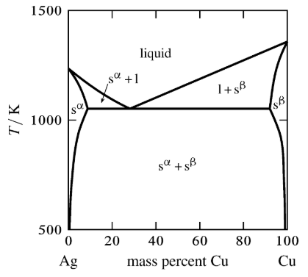
Du har en legering av 50 vekt% Cu i Ag. Hvor mange faser har den ved 500 K?
Du varmer den opp. Ved hvilken temperatur vil den begynne å smelte?
Hva er sammensetningen av den første smelten? Hva kalles denne sammensetningen?
Ved hvilken temperatur er legeringen helt smeltet? Hvilken sammensetning har denne smelten?

3. Oppgaver i læreboka
Gjør oppgavene merket * til og med 7.11.

4 Eksamensoppgave: Eksamen i MENA1001 2017 H
Oppgave 7
a) i) Et metall har en romsentrert kubisk (bcc) krystallstruktur. Beskriv eller skissér denne. Hvor mange atomer er det per enhetscelle?

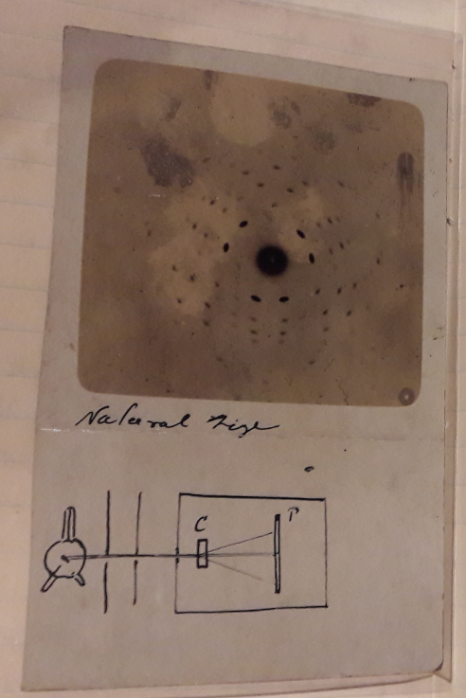

ii) I 1913 publiserte W.L. Bragg og hans far, W.H. Bragg oppdagelsen av diffraksjon av Röntgenstråler i krystaller. Figuren viser en side fra W.L. Bragg’s laboratoriejournal med det første diffraktogrammet (en fotografisk plate) limt inn over skissen av eksperimentet. På siden som følger i journalen gjengis og forklares for første gang Braggs lov om diffraksjon, som vi kjenner som

nλ = 2d sinθ

Forklar symbolene (variablene) i formelen og hva Röntgendiffraksjon kan fortelle oss. Bruk en enkel kubisk (sc) eller bcc-strukturen som eksempel.

b) Oksider med perovskittstruktur har generell formel ABO₃. Vi ønsker å bruke en perovskitt som faststoff-elektrolytt – for eksempel oksygenion-leder – ved å introdusere defekter ved doping. Foreslå et eksempel på et slikt stoff og hvordan det kan dopes. (Dersom du ikke kommer på noe egnet stoff, kan du foreslå A- og B-metallkationer på mer generell basis, eller bare kalle stoffet A og B og en dopant C og forklare hva slags egenskaper de bør ha.)

